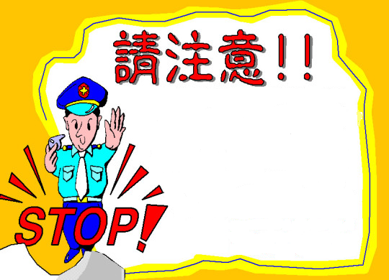
天下沒有白吃的午餐，「貪心」
是造成被騙的最主要原因，
提醒您！遇事請多「停」、「聽」
、「看」。仔細查證再行動，請提高警覺避免受騙。
報案電話：89046或110
東莒派出所 關心你

